PRESSE INFORMATION

RETROFIT FÜR DEN SICHEREN WEITERBETRIEB VON WINDENERGIEANLAGEN

WIELAND ELECTRIC UNTERSTÜTZT BETREIBER VON WINDENERGIEANLAGEN MIT KOMPLETTSYSTEM ZUR EINFACHEN NACHRÜSTUNG DER ARBEITS- UND SICHERHEITSBELEUCHTUNG

Viele Windenergieanlagen (WEA) verlieren in diesem Jahr ihren Vergütungsanspruch nach dem Erneuerbare-Energien-Gesetz (EEG). Dies gilt zunächst für Anlagen mit einer Gesamtleistung von knapp 4.000 Megawatt. Bis 2025 folgen jährlich weitere WEA mit durchschnittlich bis zu 2.400 Megawatt. Doch selbst nach Ablauf ihrer Vergütungsdauer ist der Nutzen dieser Anlagen beträchtlich, unter anderem aufgrund ihres Beitrags zum Klimaschutz und der Schonung von Ressourcen durch die Nutzung bestehender Infrastruktur. An guten Windstandorten können WEA noch über Jahre hinweg weiterbetrieben werden, auch wenn sie ihre Entwurfslebensdauer von 20 Jahren erreicht haben und abgeschrieben sind.

Maßgeblich für einen solchen Weiterbetrieb sind der Zustand aller standsicherheits-relevanten Bauteile und die Funktionsfähigkeit der Sicherheitseinrichtungen, Anlagensteuerung und Bremssysteme. Die Rahmenbedingungen hierfür sind in den Grundsätzen für die Durchführung einer Bewertung und Prüfung über den Weiterbetrieb von Windenergieanlagen (BPW) an Land festgelegt. Auch die Arbeits- und Sicherheitsbeleuchtung der Windkraftanlage gehört zu den Prüfungen. Hier unterstützt Wieland Electric Anlagenbetreiber mit einem Komplettsystem, welches einfach und schnell nachgerüstet werden kann, ohne die vorhandene Beleuchtung zurückbauen zu müssen.

Es handelt sich dabei um ein zentral versorgtes Sicherheitsbeleuchtungssystem, das auf einer Sekundärspannung von 48VDC (SELF) oder normaler Netzspannung von 230V AC basiert und eine mindestens 30-minütige Pufferung nach einem Netzausfall ermöglicht. Längere Zeiten lassen sich durch stärkere Akkus erreichen. Im Gegensatz zu veralteter Technik, bei der die Akkus in den Leuchten verbaut wurden, bietet Wieland Electric eine zentrale Akkulösung sowie moderne, sichere LED-Technik, die einfach gewartet werden kann. Optional lässt sich auch eine Lichtsimulation einschließlich Dokumentation der Beleuchtungswerte an den Arbeitsplätzen und Fluchtwegen durchführen.

BILDMATERIAL
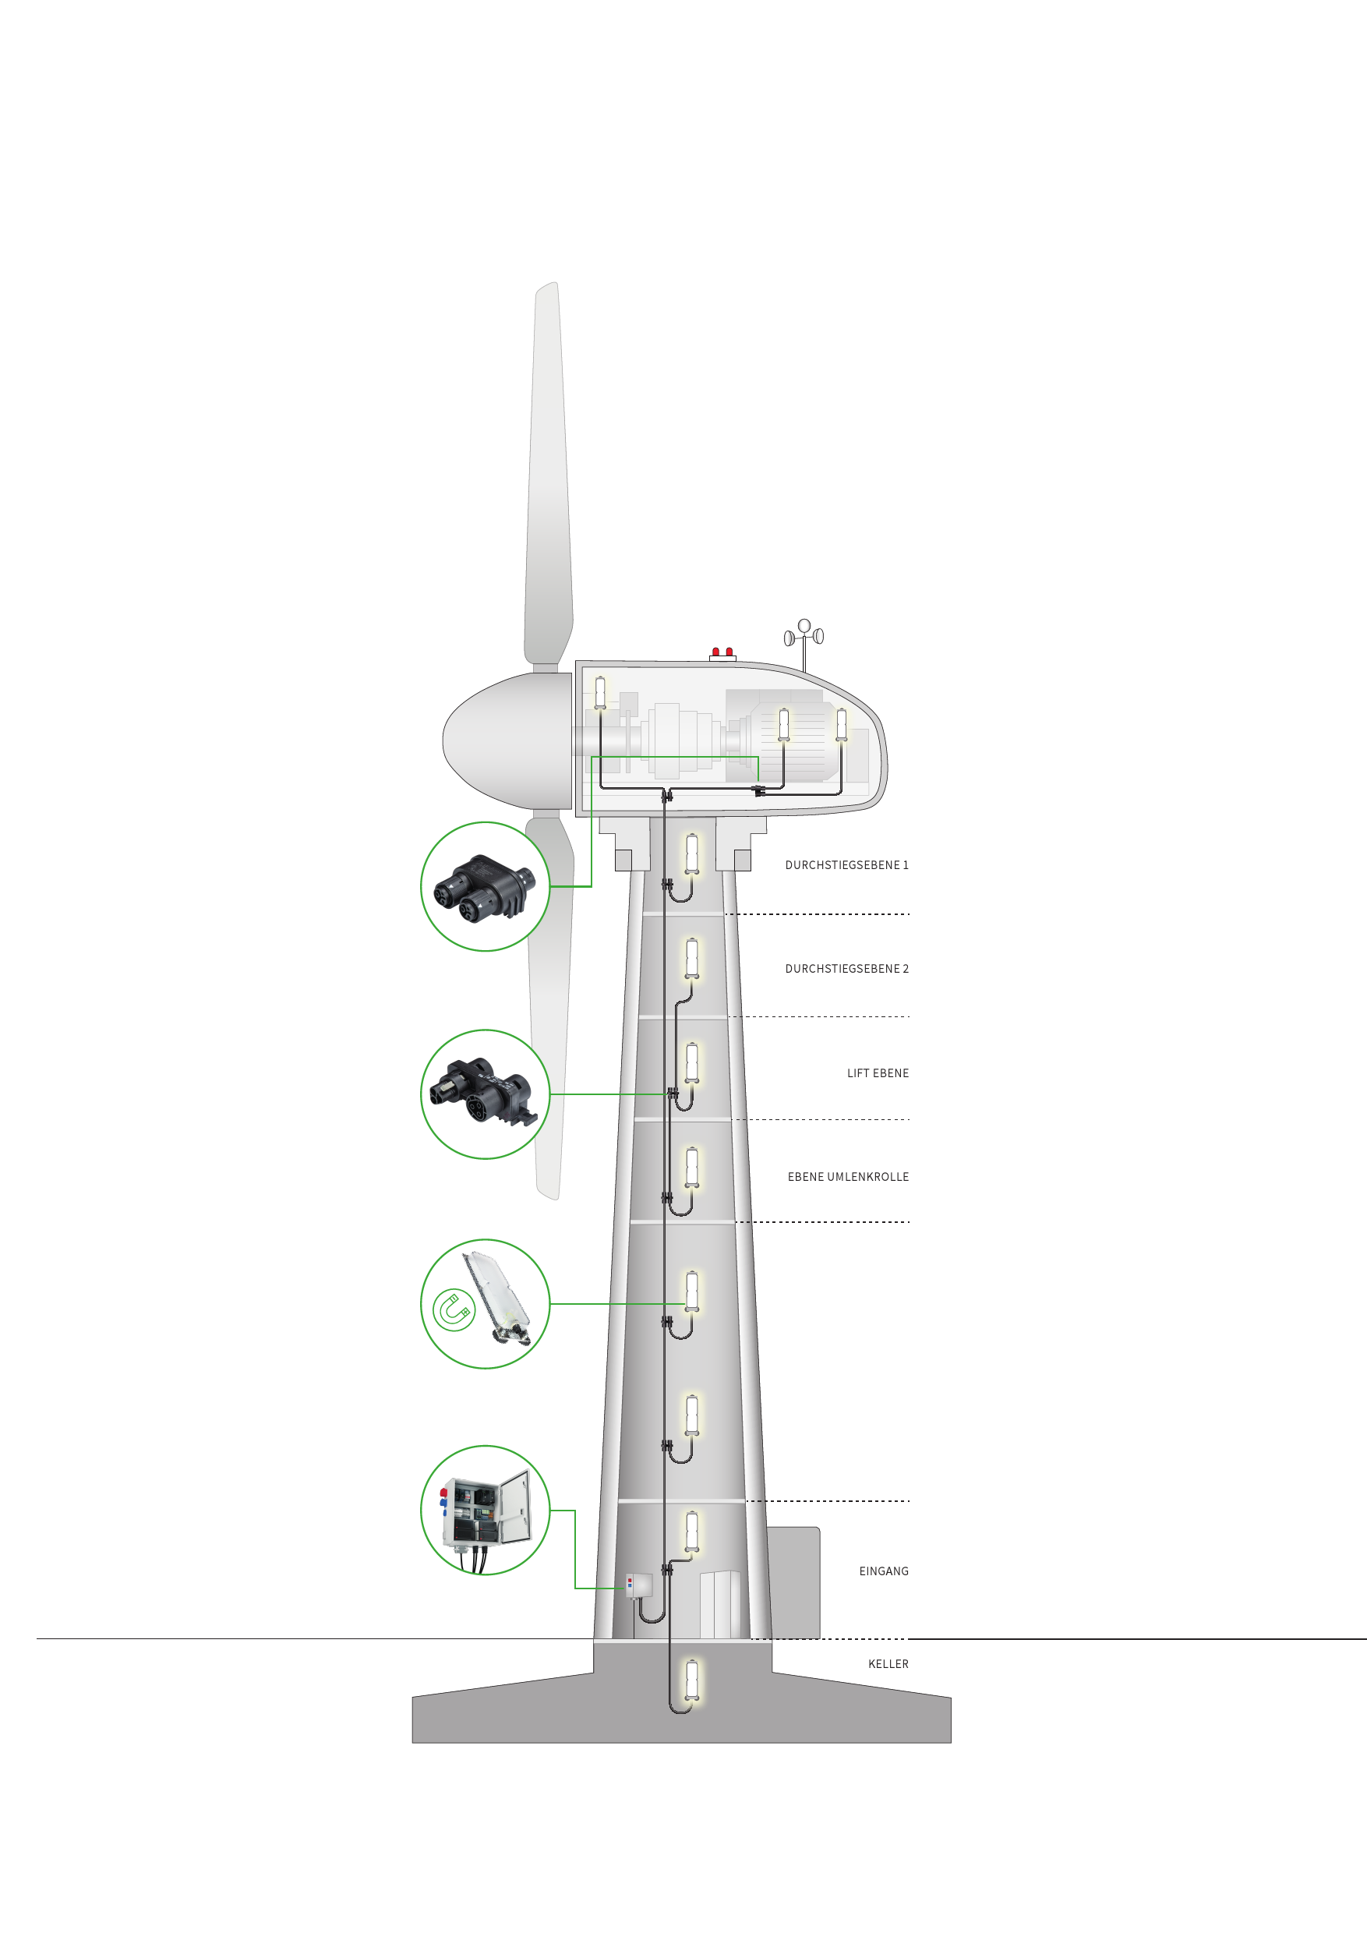

ÜBER WIELAND ELECTRIC

Wieland Electric, 1910 in Bamberg gegründet, ist Erfinder der sicheren elektrischen Verbindungstechnik.
Das Familienunternehmen ist heute einer der führenden Anbieter für Sicherheits- und Automatisierungstechnik
und seit über 30 Jahren Weltmarktführer im Bereich der steckbaren Elektroinstallation für Gebäudetechnik.

Wieland Electric steht Kunden weltweit vor Ort als kompetenter Servicepartner und Lösungsanbieter zur Seite.
Möglich ist dies mit rund 1.600 Mitarbeitern und Tochtergesellschaften sowie Vertriebsorganisationen in über 70 Ländern. Neben der Wieland Electric GmbH gehört seit 1998 die STOCKO Contact GmbH & Co. KG zur Wieland-Holding.

Zu den Kernbranchen des Unternehmens zählen Maschinenbau, Windkraft, Intralogistik und HVAC sowie
Gebäude- und Lichttechnik. Das breite Portfolio umfasst Komponenten, Produkte und Lösungen für die Elektroinstallation, Verbindungstechnik, Energieverteilung, Sicherheitstechnik und den Schaltschrank. Darüber hinaus bietet Wieland Electric ein umfangreiches Dienstleistungs- und Schulungsprogramm. Mit branchenübergreifender Erfahrung, großer Produktvielfalt und zahlreichen Serviceangeboten entwickelte sich das Unternehmen in den vergangenen Jahren konsequent vom Komponenten- zum Lösungsanbieter.

IHR PRESSEKONTAKT

WIELAND ELECTRIC GMBH
Alexander Viertmann / Communications Manager
Telefon: +49 951 9324 316
E-Mail: communications@wieland-electric.com
Internet: www.wieland-electric.de

MARION NIKOL
KOMMUNIKATION FÜR INDUSTRIE & TECHNOLOGIE
Telefon: +49 170 2731025
E-Mail: info@intecsting.de
Internet: www.intecsting.de

